**数字信号处理课程设计**

**频率取样法设计FIR滤波器**

向剑锋 PB18000262 姜以恒 PB18000245 芮凯 PB18000252 王杰翔 PB18000258

**1 有限长脉冲响应数字滤波器**

**1.1 基本原理**

数字滤波器是指完成信号滤波处理功能的，用有限精度算法实现的离散时间线性非时变系统，其输入是一组（由模拟信号取样和量化的）数字量，其输出是经过变换（或说处理）的另一组数字量。

有限长单位脉冲响应数字滤波器是一种特殊的数字滤波器，其单位脉冲响应 $h\left(n\right)$ 仅含有有限个（$N$ 个）非零值，是因果的有限长序列。该序列的 $z$ 变换为

$$H\left(z\right)=\sum_{n=0}^{N-1}{h\left(n\right)z^{-n}}$$

可见 $H\left(z\right)$ 有 $N-1$ 个零点可位于有限 $Z$ 平面的任何位置，还有 $N-1$ 个极点位于 $z=0$。频率响应为

$$H\left(e^{jω}\right)=\sum_{n=0}^{N-1}{h\left(n\right)e^{-jωn}}$$

因此FIR滤波器的设计问题，实际上就是求 $h\left(n\right)$ 中 $N$ 个非零值的值，使得频率响应满足设计要求。

**1.2 线性相位**

当 $h(n)$ 为奇对称或是偶对称时，其频率响应满足线性相位特点，我们取偶对称， $N$ 为偶数证明一下。

$$H\left(e^{jω}\right)=\sum_{n=0}^{N-1}{h\left(n\right)e^{-jωn}} \\ =\sum_{n=0}^{\frac{N}{2}-1}{h\left(n\right)e^{-jωn}}+\sum_{n=\frac{N}{2}}^{N-1}{h\left(n\right)e^{-jωn}} \\ =\sum_{n=0}^{\frac{N}{2}-1}{h\left(n\right)\left(e^{-jωn}+e^{-jω\left(N-1-n\right)}\right)} \\ =e^{-jω\frac{N-1}{2} }\sum_{n=0}^{\frac{N}{2}-1}{2h\left(n\right)\cos\left[ω\left(\frac{N-1}{2}-n\right)\right]}$$

从而可以提取出

$$H(ω)=\sum_{n=0}^{\frac{N}{2}-1}{2h\left(n\right)\cos\left[ω\left(\frac{N-1}{2}-n\right)\right]} \\ θ(ω)=e^{-jω\frac{N-1}{2} }$$

可见其具有严格的线性相位，延时为 $\frac{N-1}{2}$，且 $H\left(ω\right)$ 关于 $π$ 呈奇对称性。

其余几种可以满足线性相位条件的情况也可类似证明。

**2 频率取样法**

**2.1 原理**

频率取样设计法从频域出发。因为FIR的有限长单位脉冲响应 $h\left(n\right)$ 可以用其离散傅里叶变换 $H\left(k\right)$ 来唯一确定， $H\left(k\right)$ 和所要求的FIR滤波器系统函数 $H_{d}\left(z\right)$ 之间存在着频率取样的关系。即

$$H\left(k\right)=H_{d}\left(e^{j\frac{2π}{N}k}\right)$$

进一步的，通过IDFT公式可知

$$h\left(n\right)=\frac{1}{N}\sum_{k=0}^{N-1}{H\left(k\right)W_{N}^{-kn}}$$

而由 $z$ 变换的公式可知

$$H\left(z\right)=\sum_{n=0}^{N-1}{h\left(n\right)z^{-n}} \\ =\frac{1}{N}\sum_{n=0}^{N-1}{\sum_{k=0}^{N-1}{H\left(k\right)W_{N}^{-kn}}z^{-n}} \\ =\frac{1}{N}\sum_{k=0}^{N-1}{\frac{(1-z^{-N})H\left(k\right)}{1-W_{N}^{-k}z^{-1}}}$$

上述分析提供了直接由频域 $H\left(k\right)$ 出发设计FIR数字滤波器的途径。即按照给定的滤波器的频率响应特性指标 $H_{d}\left(z\right)$，在 $z$ 平面上等角度取样得到 $H\left(k\right)$。由上面的公式即可求出系统函数 $H\left(z\right)$，它将逼近所要求的频率响应。而且，在取样的 $N$ 个点上， $H$ 和 $H_{d}$ 相等。

此外，目标的频率响应需要满足线性相位条件，即

$$H\left(e^{jω}\right)=H\left(ω\right)e^{-j\frac{N-1}{2}ω} \\ H\left(ω\right)=\left\{\begin{aligned}&H\left(2π-ω\right) &&N is odd \\ &-H\left(2π-ω\right) &&N is even\end{aligned}\right.$$

更一般的，对于频率取样点，有

$$H\left(k\right)=\sum_{n=0}^{N-1}{h\left(n\right)e^{-j\frac{2π}{N}nk}} \\ H\left(k\right)=H^{*}\left(N-k\right)$$

从而

$$\left|H\left(k\right)\right|=\left|H\left(N-k\right)\right| \\ θ\left(k\right)=\left\{\begin{aligned}&-\frac{2π}{N}k\left(\frac{N-1}{2}\right) &&k<\frac{N}{2} \\ &\frac{2π}{N}\left(N-k\right)\left(\frac{N-1}{2}\right)&&k>\frac{N}{2} \\ &0&&k=\frac{N}{2}\end{aligned}\right.$$

**2.2 程序实现**



**例：**设计截止频率为 $\frac{π}{2}$ 的低通滤波器，结果为：

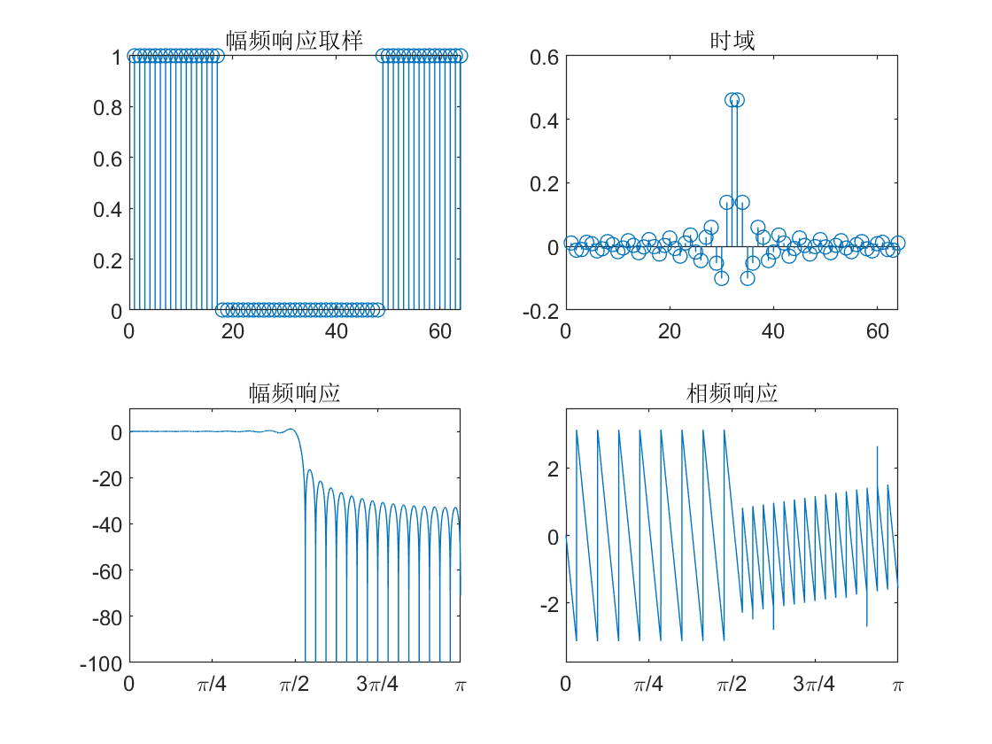

**3 频率抽样法优化方法**

**3.1 非零点的插入**

为了提高频率取样设计法的逼近质量，可以使某些频率取样点不等于所期望的频率响应值，然后用计算机找出这些不受限制的变量的最佳值。

通常可选择不受限制的频率取样点在过渡带，这种想法是很自然的，通过平滑过渡带的变化，增大过渡带来降低波纹

**例：**设计截止频率为 $\frac{π}{2}$ 的低通滤波器，过渡带插入一个自由值0.5，结果为：

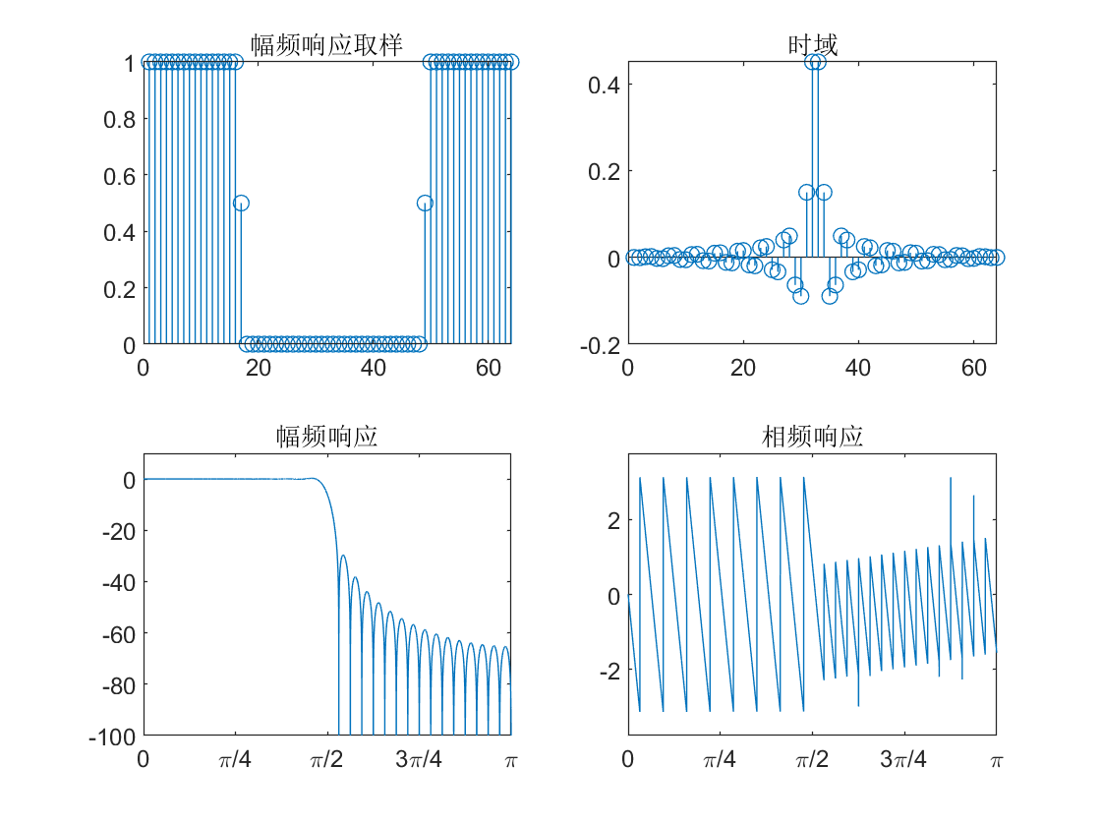

可见无论是通带肩峰还是阻带过冲都比不插入非零点的情况优秀。

**3.2 梯度下降方法**

经验告诉我们，阻带等波纹的设计可以让阻带的最大过冲最小化，例如IIR中的Chebyshev滤波器和FIR窗函数法中的Kaiser窗。所以我们可以等波纹作为目标来进行优化，最简单的优化算法之一便是梯度下降法。

梯度下降法是一种求解无约束优化问题的迭代算法。顾名思义，梯度下降法的计算过程就是在每一步中，计算目标函数在当前变量位置的梯度，并将变量按梯度的反方向变化一小步，如此迭代下去便可以达到极小值点。就好像一个人下山，每一步都按照最陡峭的方向迈一步，最终他总能够到达谷底。

我们将阻带的每个波纹的极大值的方差作为目标函数，并采用梯度下降法试图优化到方差最小的情况。

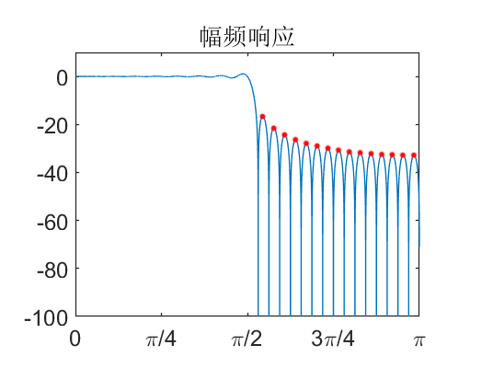

即，将图中红点的方差优化到极小值。伪代码如下：

|  |
| --- |
| **算法1: 梯度下降法优化**  **输入：***sampleList*: 取样后的频率响应点，其中*variables*为非零点  **输出：***sampleList*: 频率响应取样优化结果 |
| **function** GRADIENTDESCENT(*sampleList*)  **while** *LossNotMin*  *systemFunction* ← INTERPOLATE(*sampleList*)  *peaks* ← GETPEAKS(*systemFunction*)  *loss* ← VARIANCE(*peaks*)  *gradient* ← GRADIENT(*loss*, *sampleList.variables* )  APPLYGRADIENT(*sampleList.variables*, *gradient*)  **return** *sampleList* |

过渡带一个非零点的梯度下降优化结果：

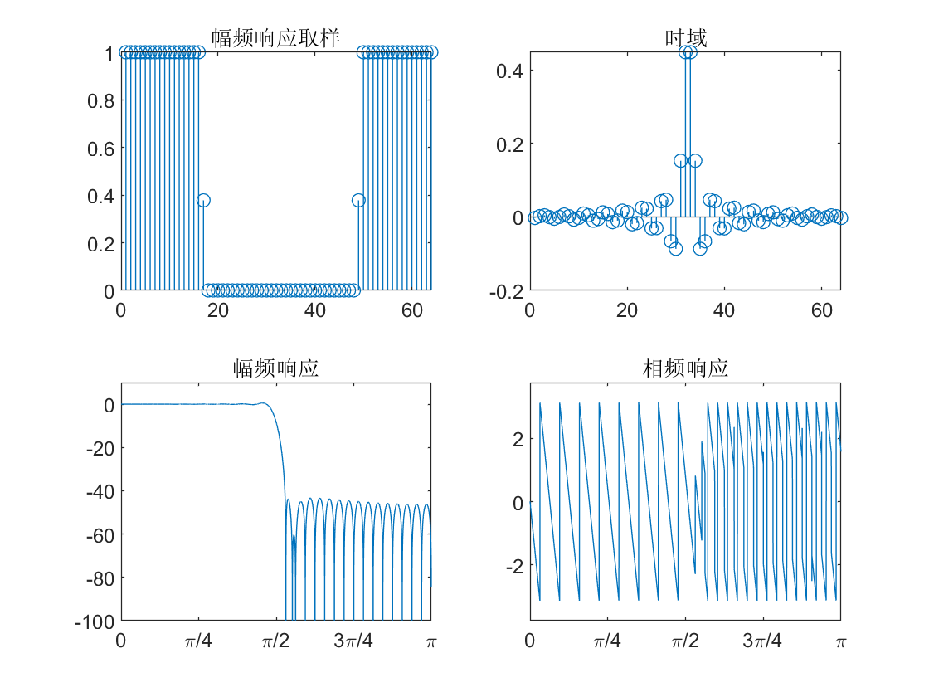

得到其设计参数为：过渡带非零值 $0.3781$，通带肩峰 $0.484dB$，阻带过冲 $-43.25dB$。

过渡带两个非零点的梯度下降优化结果：

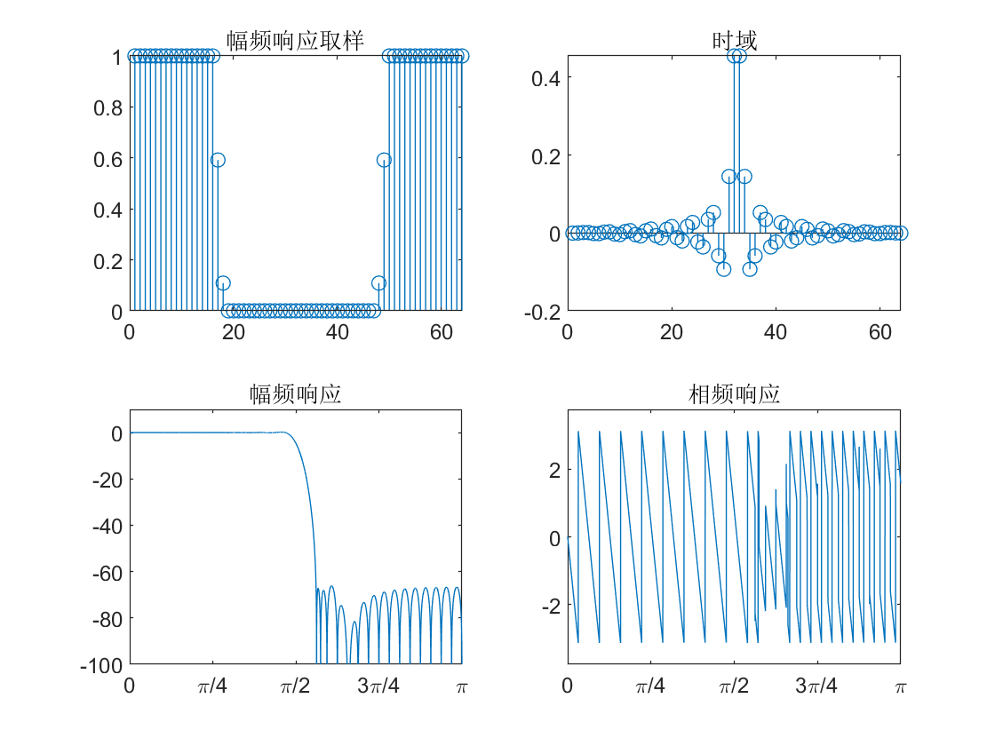

得到其设计参数为：过渡带非零值 $0.5712, 0.0954$，通带肩峰 $0.249dB$，阻带过冲 $-62.52dB$。

虽然从结果上看，梯度下降法的效果还是很好的，但是在实际使用中发现：

1. 虽然梯度下降方法可以得到全局最优点，但是这种方法对数据的初始点要求高，在实际使用中发现，即使很小的初始值区别也会导致梯度下降法陷入局部最优。

2. 随着过渡带非零点数增多，目标函数的全局最优性质急剧下降，导致梯度下降方法陷入不可用的地步，几乎不可能达到全局最优点。

所以梯度下降方法并不是很优秀。

**3.3 线性规划法**

前文在2.1中，我们推导了频率采样后还原的系统函数的公式。这里我们只考虑相频响应，化简可得

$$H\left(ω\right)=\sum_{k=0}^{N-1}{H\left(k\right)\left[\frac{1}{N}e^{-j\frac{πk}{N}}\frac{\sin\left(\frac{ωN}{2}\right)}{\sin\left(\frac{ω}{2}-\frac{πk}{N}\right)}\right]}=\sum_{k=0}^{N-1}{H\left(k\right)S(ω,k)}$$

令所有非零点的集合为 $T$，将所有固定采样点代入

$$H\left(ω\right)=B\left(ω\right)+\sum_{i=0}^{|T|}{T_{i}A_{i }(ω)}$$

其中 $B\left(ω\right)$ 表示所有固定采样点的在 $ω$ 处的贡献，而 $A_{i}\left(ω\right)$ 表示各个非零点单位幅度的贡献，考虑对称性

$$A_{i}\left(ω\right)=e^{jθ_{k_{i}}}S\left(ω,k_{i}\right)+e^{jθ_{N-k_{i}}}S\left(ω,N-k_{i}\right) \\ =\frac{1}{N}\left[\frac{\sin\left[N\left(\frac{ω}{2}-\frac{πk_{i}}{N}\right)\right]}{\sin\left(\frac{ω}{2}-\frac{πk_{i}}{N}\right)}+\frac{\sin\left[N\left(\frac{ω}{2}+\frac{πk_{i}}{N}\right)\right]}{\sin\left(\frac{ω}{2}+\frac{πk_{i}}{N}\right)}\right]$$

对于通带，我们要求

$$\left|H\left(ω\right)-H_{d}\left(ω\right)\right|=\left|H\left(ω\right)-1\right|≤ε$$

对于阻带，我们要求一个极小极大优化问题

$$\min{\max_{ω}{H\left(ω\right)}}$$

即

$$\min{δ} s.t. ∀ω \left|H\left(ω\right)\right|<δ$$

上述约束和优化问题可以整理为

$$\min{ } z=δ \\ \begin{aligned}s.t. &\sum_{i=0}^{\left|T\right|}{T_{i}A_{i }\left(ω\right)}&&≤1+ε-B\left(ω\right)& &ω∈passband \\ -&\sum_{i=0}^{\left|T\right|}{T_{i}A_{i }\left(ω\right)}&&≤-1+ε+B\left(ω\right)&&ω∈passband \\ &\sum_{i=0}^{\left|T\right|}{T_{i}A_{i }\left(ω\right)}-δ&&≤-B\left(ω\right)&&ω∈stopband \\ -&\sum_{i=0}^{\left|T\right|}{T_{i}A_{i }\left(ω\right)-δ}&&≤B\left(ω\right)&&ω∈stopband\end{aligned}$$

取一组较密集的 $ω$，即可使用单纯形法等线性规划方法求解。伪代码如下：

|  |
| --- |
| **算法2: 线性规划法优化**  **输入：***sampleList*: 取样后的频率响应点，其中*variables*为非零点，*constants*为固定点  **输出：***sampleList*: 频率响应取样优化结果  *delta*: 阻带最大过冲 |
| **function** LINEARPROGRAMMING(*sampleList*, *num*, *epsilon*)  *omega* ← LINSPACE(0, π, *num*)  *c*[*delta*]← 1  **for** *i* **in** 0:*num*  *B* ← SUM(*sampleList*[*k*] * S-COEF(*omega*[*i*], *k*), *k* **in** *sampleList.constants*)  *A*[2 * *i*][*sampleList.variables*]← A-COEF(*omega*[*i*], k), *k* **in** *sampleList.varibles*  *A*[2 * *i +*1][*sampleList.variables*]← -A-COEF(*omega*[*i*], k), *k* **in** *sampleList.variables*  **if** *omega* **in** *sampleList.passband*  *b*[2 * *i*]← 1 + *epsilon* - *B*  *b*[2 * *i +* 1]← -1 + *epsilon + B*  **else**  *A*[2 * *i*][*delta*]← -1  *A*[2 * *i +* 1][*delta*]← -1  *b*[2 * *i*]← -*B*  *b*[2 * *i +* 1]← *B*  [*sampleList.variables*, *delta*] = LINPROG(*c*, *A*, *b*)  **return** [*sampleList*, *delta*] |

过渡带一个非零点的线性规划法优化结果：

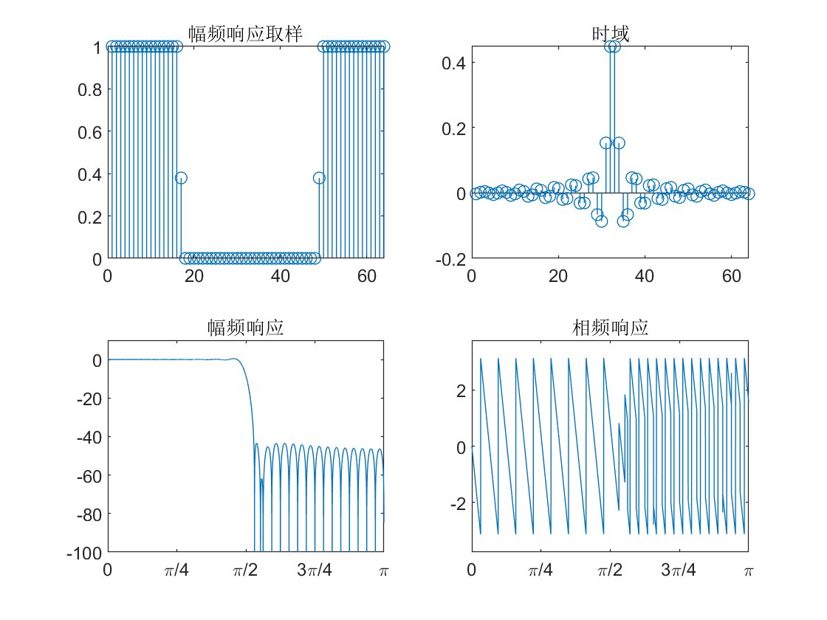

得到其设计参数为：过渡带非零值 $0.3794$，通带肩峰 $0.482dB$，阻带过冲 $-43.51dB$。

过渡带两个非零点的线性规划法优化结果：

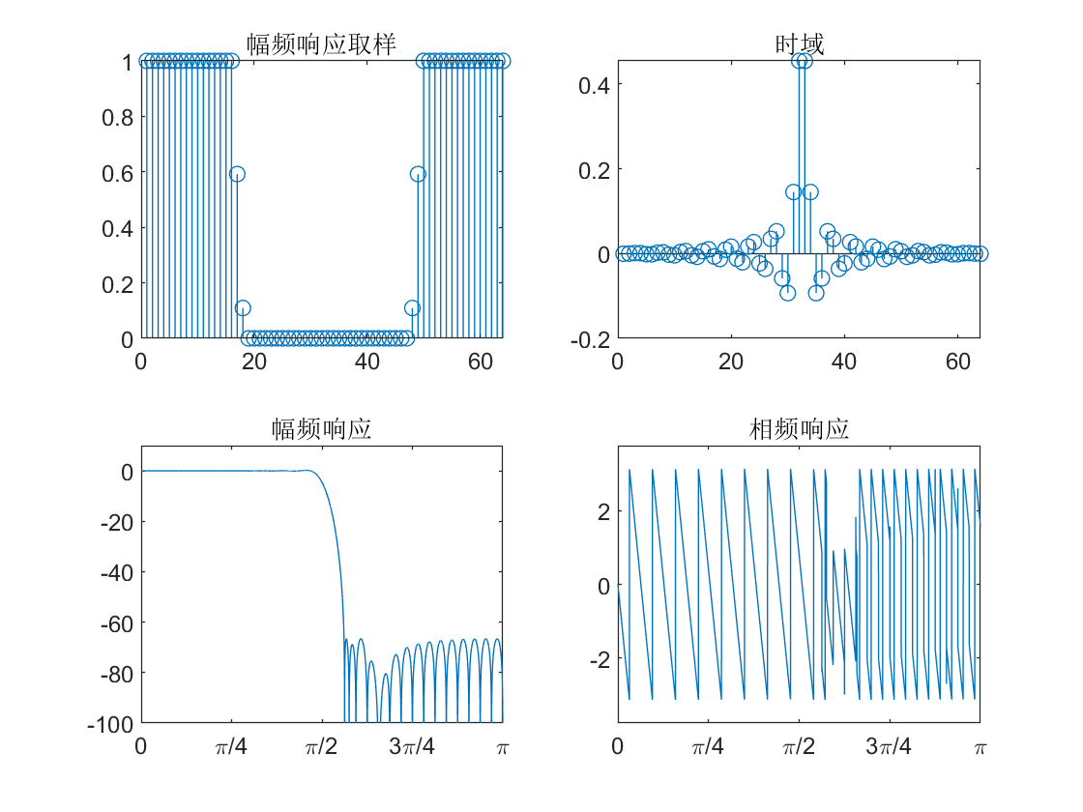

得到其设计参数为：过渡带非零值 $0.5921, 0.1091$，通带肩峰 $0.227dB$，阻带过冲 $-66.58dB$。

过渡带三个非零点的线性规划法优化结果：

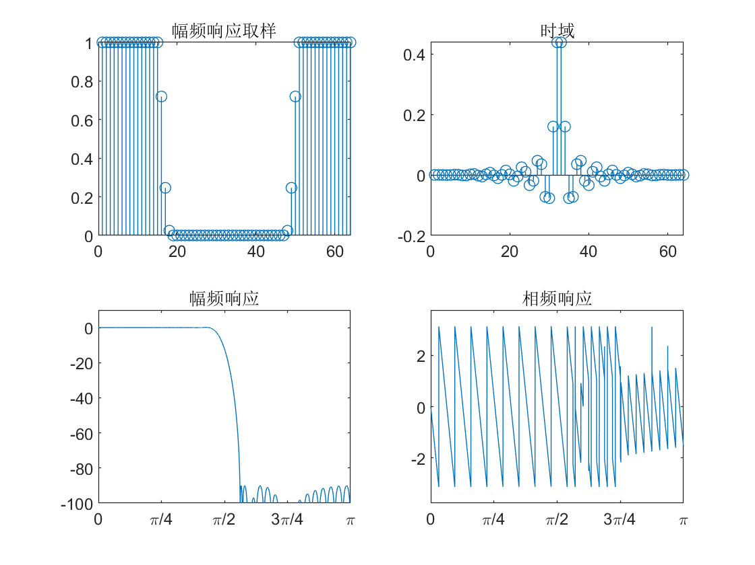

得到其设计参数为：过渡带非零值 $0.7196, 0.2466, 0.0244$，通带肩峰 $0.123dB$，阻带过冲 $-90.08dB$。

可见线性规划法的效果非常不错，求解稳定，在插入三个非零点时可以达到很大的阻带抑制。线性规划法相对于梯度下降法的优势有：

1. 线性规划法总能够找到全局的最优点，这是它相比梯度下降法的最大优势。而梯度下降容易陷入局部最优

2. 在非零点个数增多的情况下仍然可以稳定求解。例子中可见，在插入三个非零点时，线性规划法求解仍可以得到优秀结果（甚至是最优），而梯度下降法已经难以使用了。

3. 单纯形法相比梯度下降法在迭代求解速度上优势很大，仅仅使用线性变换。

综上所述，线性规划法是一种完善的，实用的频率取样FIR滤波器过渡带优化方法。

**4 效果对比**

**4.1 窗函数法FIR滤波器**

窗函数法FIR滤波器中效果最好的是Kaiser窗，我们使用Kaiser窗设计过渡带宽度一致的FIR滤波器，对比观察二者频率响应。

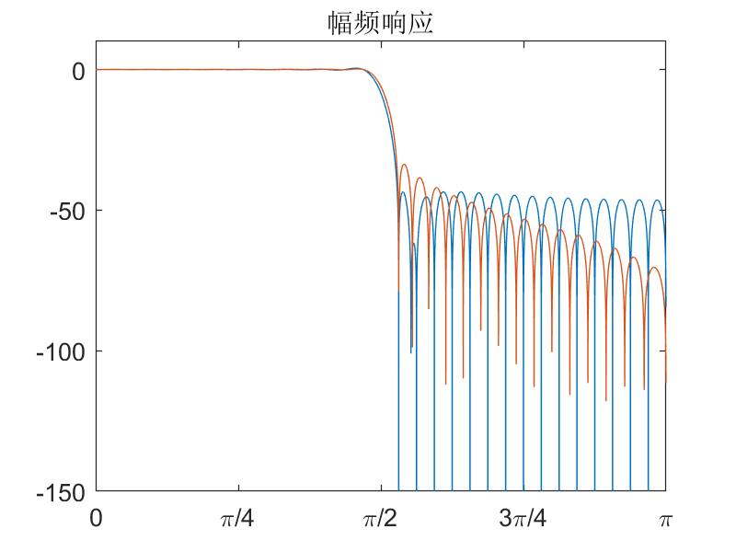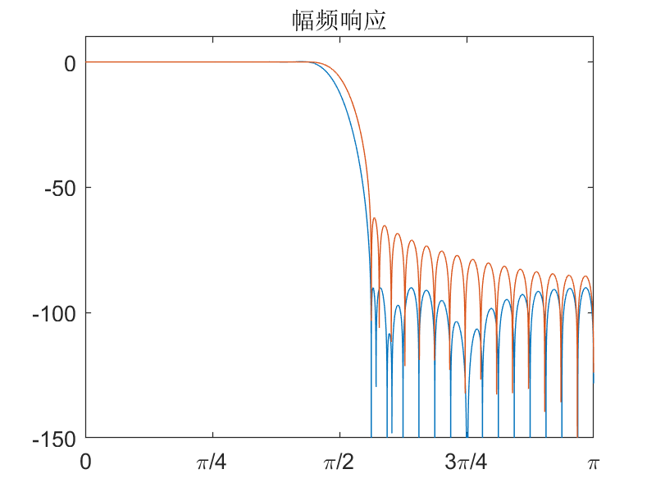

可见在过渡带宽度相同的情况下，使用频率取样法设计的FIR滤波器的阻带过冲均小于使用Kaiser窗设计的，说明频率采样法是比较优秀的FIR滤波器设计方法。

**4.2 Butterworth IIR滤波器**

**5 代码**

代码仓库：<https://github.com/JeffreyXiang/Frequency-Sampling-Design>